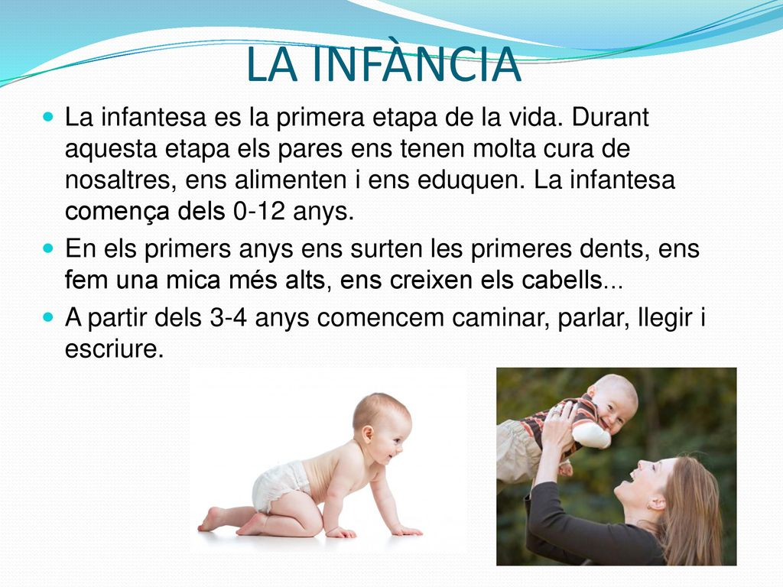

RESPON:
- A quina etapa de la vida correspon la infantesa?
- A quina edat comença i acaba?
- Quines coses aprens a fer en aquesta etapa?
- Quins canvis s’experimenten en aquesta etapa?

